EUROSTOXX 50
Week
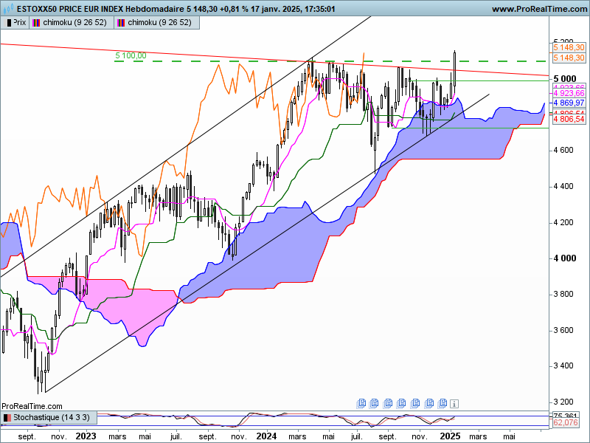
Depuis 2023, l’environnement haussier de moyen terme n’a jamais été remis en question par l’analyse en nuage. Seule une dynamique de prix hésitante maintenait l’indice sous une résistance située sur 5100.
La rupture cette semaine des 5100 points place le marché dans un environnement favorable à une poursuite de la hausse. Cours et LS peuvent maintenant évoluer sans contrainte. Dans une logique d’inversion des polarité cette poursuite de la hausse restera conditionnée par un maintien des prix au-dessus de 5100 (en clôture).
En tenue des prix au-dessus de 5100, le prochain objectif se situera sur 5522, point haut touché en mars 2000.

DAY
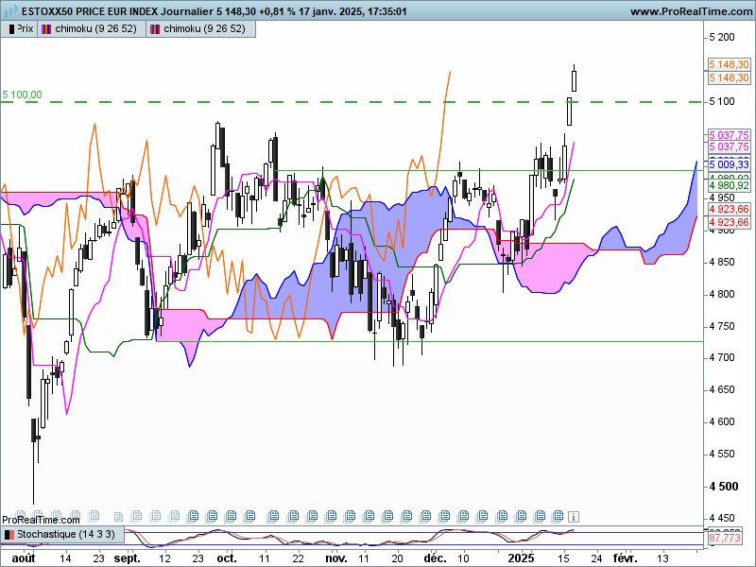

La personnalité d’une bougie est fonction des chandelles qui la compose. En décomposant sur le court terme le long chandelier blanc hebdomadaire on constate que la hausse résulte d’un emballement de la dynamique des prix sur les trois dernières séances. Cette accélération où la rationalité n’a pas sa place peut déboucher sur une correction et un retour du marché sous l’ancienne résistance de 5100. Dans ce contexte, un troisième petit gap après une poursuite de la hausse pourra être interprété comme un gap d’épuisement avec comme résultat une correction du marché.
L’écart important entre TS et prix montre une hausse excessive qui aura besoin de se stabiliser ou de corriger si l’on veut envisager l’objectif de 5522.

CONCLUSION : poursuite de la hausse tant que l’indice se maintiendra au-dessus de 5100.
Sur le court terme une correction est envisageable.

ATTAL JEAN-LUC

TS (mauve) = plus haut + plus bas sur les 9 dernières périodes
2

KS (vert) = plus haut + plus bas sur les 26 dernières périodes
2
LS (orange) = clôture décalée de 26 périodes en arrière

SSA (bordure du nuage) = TS + KS projetée 26 périodes en avant
2

SSB (bordure opposée du nuage) = plus haut + plus bas sur les 52 dernières
2

périodes, projetées 26 périodes en avant

Unités de temps :

W: weekly

D: daily

H4: base 4 heures

H1 : base horaire

30M : base 30 minutes

